
CORSO DI LAUREA IN INFORMATICA
INSEGNAMENTO DI BASI DI DATI 1
A.A. 2024/2025

Progettazione e Sviluppo di una Base Di Dati per la Gestione di Corsi di Cucina Telematici
UninaFoodLab

A cura di
Antonio Esposito
Matricola N86005375
antonio.esposito167@studenti.unina.it

Docenti
Prof.ssa Mara Sangiovanni
INDICE
1. Introduzione . . . . . . . . . . . . . . . . . . . . . . . . . . . . . . . . . . . . . . . . . . . . . . . . . . 4
1.1 Descrizione del dominio . . . . . . . . . . . . . . . . . . . . . . . . . . . . . . . . . . . . . . . . . . . 4
1.2 Struttura dell’elaborato . . . . . . . . . . . . . . . . . . . . . . . . . . . . . . . . . . . . . . . . . . . 5
2. Progettazione concettuale . . . . . . . . . . . . . . . . . . . . . . . . . . . . . . . . 7
2.1 Introduzione ai diagrammi ER e UML . . . . . . . . . . . . . . . . . . . . . . . . . . . . . . .7
2.2 Diagramma delle classi . . . . . . . . . . . . . . . . . . . . . . . . . . . . . . . . . . . . . . . . . . . .7
2.3 Lettura del diagramma delle classi . . . . . . . . . . . . . . . . . . . . . . . . . . . . . . . . . . 8
2.4 Diagramma Entità-Relazione . . . . . . . . . . . . . . . . . . . . . . . . . . . . . . . . . . . . . . 9
2.5 Differenze tra i due diagrammi . . . . . . . . . . . . . . . . . . . . . . . . . . . . . . . . . . . . 11
2.6 Ristrutturazione del diagramma delle classi . . . . . . . . . . . . . . . . . . . . . . . . . . 11
2.7 Diagramma delle classi ristrutturato . . . . . . . . . . . . . . . . . . . . . . . . . . . . . . . . 12
2.8 Criteri di ristrutturazione . . . . . . . . . . . . . . . . . . . . . . . . . . . . . . . . . . . . . . . . . 13
3. Progettazione Logica . . . . . . . . . . . . . . . . . . . . . . . . . . . . . . . . . . . . . . . 14
3.1 Dizionario delle classi . . . . . . . . . . . . . . . . . . . . . . . . . . . . . . . . . . . . . . . . . . . . .14
3.2 Dizionario delle associazioni . . . . . . . . . . . . . . . . . . . . . . . . . . . . . . . . . . . . . . . 17
3.3 Dizionario dei vincoli . . . . . . . . . . . . . . . . . . . . . . . . . . . . . . . . . . . . . . . . . . . . . 18
3.4 Schema logico relazionale . . . . . . . . . . . . . . . . . . . . . . . . . . . . . . . . . . . . . . . . . 21
4. Progettazione fisica e realizzazione . . . . . . . . . . . . . . . . . . . 22
4.1 Specifiche dell’ambiente PostgreSQL . . . . . . . . . . . . . . . . . . . . . . . . . . . . . . . 22
4.2 Definizioni delle tabelle . . . . . . . . . . . . . . . . . . . . . . . . . . . . . . . . . . . . . . . . . . . 24
4.2.1 Tabella Categoria . . . . . . . . . . . . . . . . . . . . . . . . . . . . . . . . . . . . . . . . . 24
4.2.2 Tabella Frequenza_sessione . . . . . . . . . . . . . . . . . . . . . . . . . . . . . . . . 24
4.2.2 Tabella Chef . . . . . . . . . . . . . . . . . . . . . . . . . . . . . . . . . . . . . . . . . . . . . .25
4.2.2 Tabella Utente . . . . . . . . . . . . . . . . . . . . . . . . . . . . . . . . . . . . . . . . . . . . 25
4.2.2 Tabella Corso . . . . . . . . . . . . . . . . . . . . . . . . . . . . . . . . . . . . . . . . . . . . 26
4.2.2 Tabella Sessione . . . . . . . . . . . . . . . . . . . . . . . . . . . . . . . . . . . . . . . . . . 26
4.2.2 Tabella Ricetta . . . . . . . . . . . . . . . . . . . . . . . . . . . . . . . . . . . . . . . . . . . 27
4.2.2 Tabella Ingrediente . . . . . . . . . . . . . . . . . . . . . . . . . . . . . . . . . . . . . . . 27
4.2.2 Tabella Iscrizione . . . . . . . . . . . . . . . . . . . . . . . . . . . . . . . . . . . . . . . . .28
4.2.2 Tabella Ingredienti_utilizzati . . . . . . . . . . . . . . . . . . . . . . . . . . . . . . . .28
4.2.2 Tabella Realizzazione_ricetta . . . . . . . . . . . . . . . . . . . . . . . . . . . . . . . 29
4.2.2 Tabella Partecipazione . . . . . . . . . . . . . . . . . . . . . . . . . . . . . . . . . . . . 29
4.3 Trigger Functions . . . . . . . . . . . . . . . . . . . . . . . . . . . . . . . . . . . . . . . . . .30
4.3.1 check_data_partecipazione() . . . . . . . . . . . . . . . . . . . . . . . . . . . . . . . .30
4.3.2 check_limite_sessioni() . . . . . . . . . . . . . . . . . . . . . . . . . . . . . . . . . . . . 30
4.3.3 check_sessione_in_presenza() . . . . . . . . . . . . . . . . . . . . . . . . . . . . . . . 31
4.3.4 check_ricetta_sessione_in_presenza . . . . . . . . . . . . . . . . . . . . . . . . . 31
4.4 Script di Popolamento . . . . . . . . . . . . . . . . . . . . . . . . . . . . . . . . . . . . . . . . . . . 32

Capitolo 1
Introduzione
L’elaborato si propone di illustrare le scelte effettuate nella progettazione e realizzazione della base di dati a supporto dell’applicativo UninaFoodLab, un sistema dedicato alla creazione e gestione di corsi di cucina telematici.
Per lo sviluppo del progetto è stato utilizzato PostgreSQL, uno dei database relazionali più diffusi in ambito accademico grazie alla sua quasi completa aderenza allo standard SQL, affiancato da pgAdmin 4, strumento di amministrazione e gestione del database.

1.1 Descrizione del dominio
La traccia fornita dal committente è la seguente:
“UninaFoodLab è un sistema per la gestione di corsi di cucina tematici. Gli chef possono registrare corsi su specifici argomenti (es. cucina asiatica, pasticceria, panificazione), specificando una data di inizio e una frequenza delle sessioni (es. settimanale, ogni due giorni). Ogni corso è articolato in più sessioni, che possono essere di due tipi: online, oppure in presenza, in cui gli utenti svolgono attività pratiche.
Gli utenti possono iscriversi a più corsi e, nel caso delle sessioni pratiche, devono fornire una adesione esplicita per confermare la loro partecipazione. Ogni sessione pratica prevede la preparazione di una o più ricette, ciascuna delle quali richiede una specifica lista di ingredienti. Le adesioni vengono utilizzate per pianificare correttamente la quantità di ingredienti necessari, evitando così sprechi alimentari.
Si utilizzino le proprie conoscenze del dominio per definire eventuali dettagli non specificati nella traccia.”

1.2 Struttura dell'Elaborato
Per illustrare il percorso di progettazione e sviluppo, il presente documento è articolato nei seguenti capitoli:
- Capitolo 2 - Progettazione Concettuale: Verranno presentati i modelli ER e UML che descrivono le entità del dominio, i loro attributi e le associazioni tra di esse.
- Capitolo 3 - Progettazione Logica: Si descriverà la traduzione dello schema concettuale in un modello logico relazionale, definendo le tabelle e i vincoli di integrità, e verranno presentati i dizionari delle classi, delle associazioni e dei vincoli.
- Capitolo 4 - Progettazione Fisica e Implementazione: Saranno illustrate le scelte implementative in ambiente PostgreSQL, con la presentazione del codice utilizzato per creare la struttura del database, inclusi creazione delle tabelle, vincoli e trigger.

Capitolo 2
Progettazione Concettuale
2.1 Introduzione ai diagrammi ER e UML
In questa fase della progettazione ci si mantiene volutamente distanti dal database e da scelte di tipo tecnologico. I modelli concettuali hanno l’obiettivo di fornire una rappresentazione astratta, logica e sistematica del problema, costituendo la base per le successive fasi di progettazione logica e fisica.
In questo capitolo verranno presentati due strumenti di modellazione:
- Diagrammi ER (Entità–Relazione): nati specificamente per la progettazione di basi di dati relazionali, consentono di rappresentare in maniera immediata le entità rilevanti del dominio, i loro attributi e le relazioni che le collegano. Sono particolarmente adatti a tradurre i requisiti in uno schema concettuale pronto per la progettazione logica. In particolare, verrà adottata la versione EER (Enhanced ER), che introduce notazioni aggiuntive, come l’ereditarietà tra classi aumentando il potere espressivo del modello.

- Diagrammi UML (Unified Modeling Language): pur non essendo nati con un orientamento ai database, ma come linguaggio di modellazione software più generale, risultano molto utili per descrivere la struttura del sistema e le relazioni tra le entità che lo compongono. In questo contesto verranno utilizzati in particolare i diagrammi delle classi, in modo da offrire una prospettiva complementare a quella fornita dal modello EER.
L’impiego congiunto dei due approcci consente di ottenere una rappresentazione ricca e completa: da un lato centrata sulla struttura dei dati, dall’altro sulla modellazione delle relazioni e delle dinamiche del sistema.

2.2 Diagramma delle classi
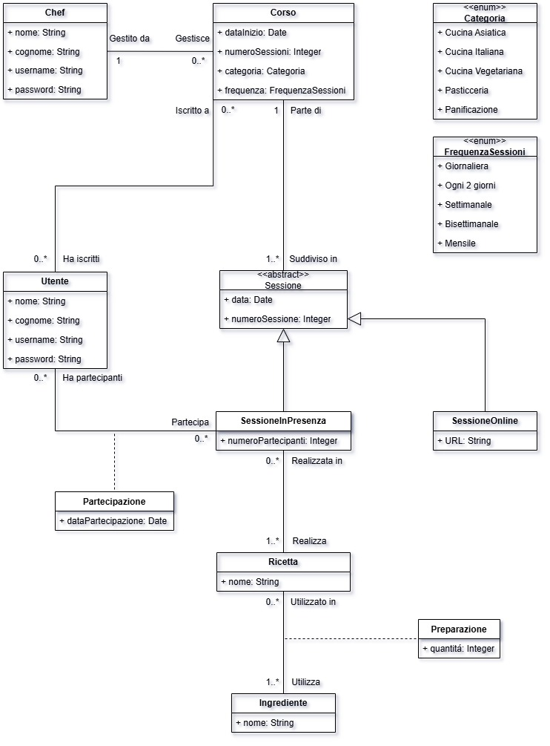

2.3 Lettura del diagramma delle classi
Come già anticipato, a questo livello di astrazione non ci preoccupiamo di come andremo a rappresentare i dati nel nostro database, ma solo di definire a grandi linee le entità di cui ci occupiamo e il modo col quale dovranno essere collegate tra loro. Alcune brevi linee guida per una lettura corretta del diagramma:
- Classi e attributi: ogni classe rappresenta un insieme di oggetti con caratteristiche comuni; gli attributi descrivono le proprietà principali di ciascuna classe. Ogni attributo ha un tipo, ossia un insieme finito o infinito di valori che può assumere.
- Associazioni: le linee tra le classi indicano come gli oggetti sono collegati tra loro. Le molteplicità specificano quante istanze di una classe possono essere collegate a quante istanze dell’altra.
- Ereditarietà e generalizzazione: le frecce con un triangolo vuoto indicano che una classe eredita proprietà e comportamenti da un’altra, permettendo di riutilizzare concetti comuni e definire strutture gerarchiche.
- Elementi particolari: Per ora la frequenza con la quale si svolgono le sessioni di un corso e la categoria sono rappresentate da enumerazioni, mentre la classe sessione è astratta (ossia non può esistere una sessione che non sia in presenza oppure a distanza). Da notare inoltre la presenza di alcune classi legate alle associazioni coi relativi attributi.

2.4 Diagramma Entità-Relazione
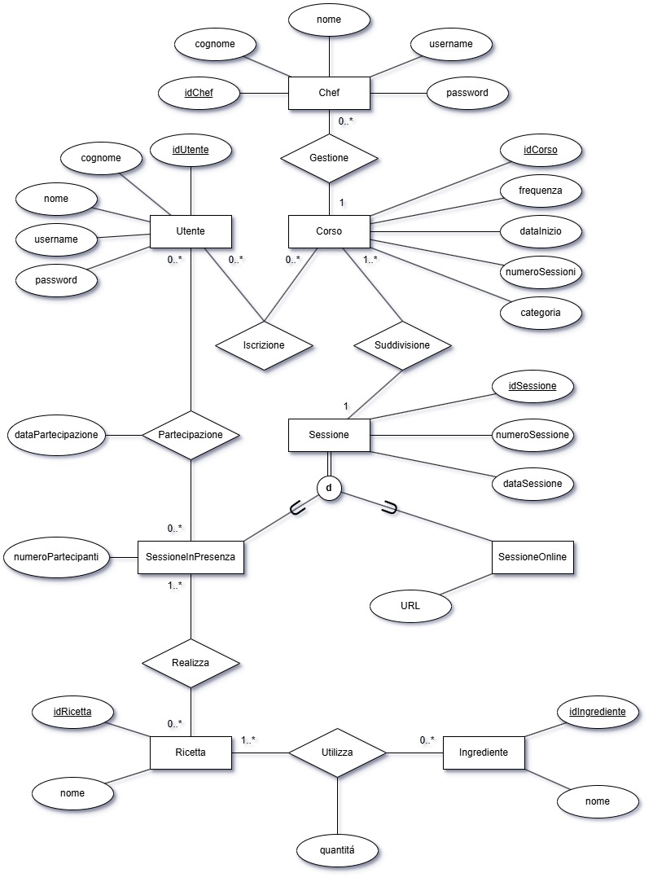
2.5 Differenze tra i due diagrammi
La logica della lettura del diagramma segue a grandi linee la stessa di quella del diagramma delle classi e verrà quindi volutamente omessa una spiegazione a riguardo, focalizzandoci invece sulle differenze tra i diagrammi.
Innanzitutto, essendo il diagramma ER per natura molto più vicino al modello fisico del database relazionale, nella sua stesura è stato fatto un passo in avanti verso quella direzione introducendo le chiavi primarie, ossia attributi che possono essere usati per identificare univocamente un’istanza di una classe. Nel diagramma ER queste chiavi vengono rappresentate con una sottolineatura, nel nostro caso sono gli ID e prendono il nome di chiavi surrogate, questo perché non esistono altri attributi che potrebbero altrimenti fare da chiave.
Inoltre, il diagramma ER si concentra maggiormente sulle relazioni, che vengono rappresentate esplicitamente come oggetti, mentre nel class diagram viene data più importanza alla classe e alla sua composizione e l’associazione ha il solo scopo di “navigabilità tra le classi”, ossia di mostrare il modo in cui le classi sono collegate e interagiscono fra loro.
2.6 Ristrutturazione del diagramma delle classi
Per ristrutturazione si intende l’eliminazione e/o la modifica di alcune caratteristiche dei diagrammi concettuali al fine di rendere più immediata la traduzione tra il modello concettuale ed il modello logico, che verrà poi a sua volta tradotto nel database.
Nei prossimi paragrafi verrà quindi presentato il diagramma delle classi ristrutturato e saranno spiegate le scelte progettuali dietro alla ristrutturazione dello stesso.

2.7 Diagramma delle classi ristrutturato
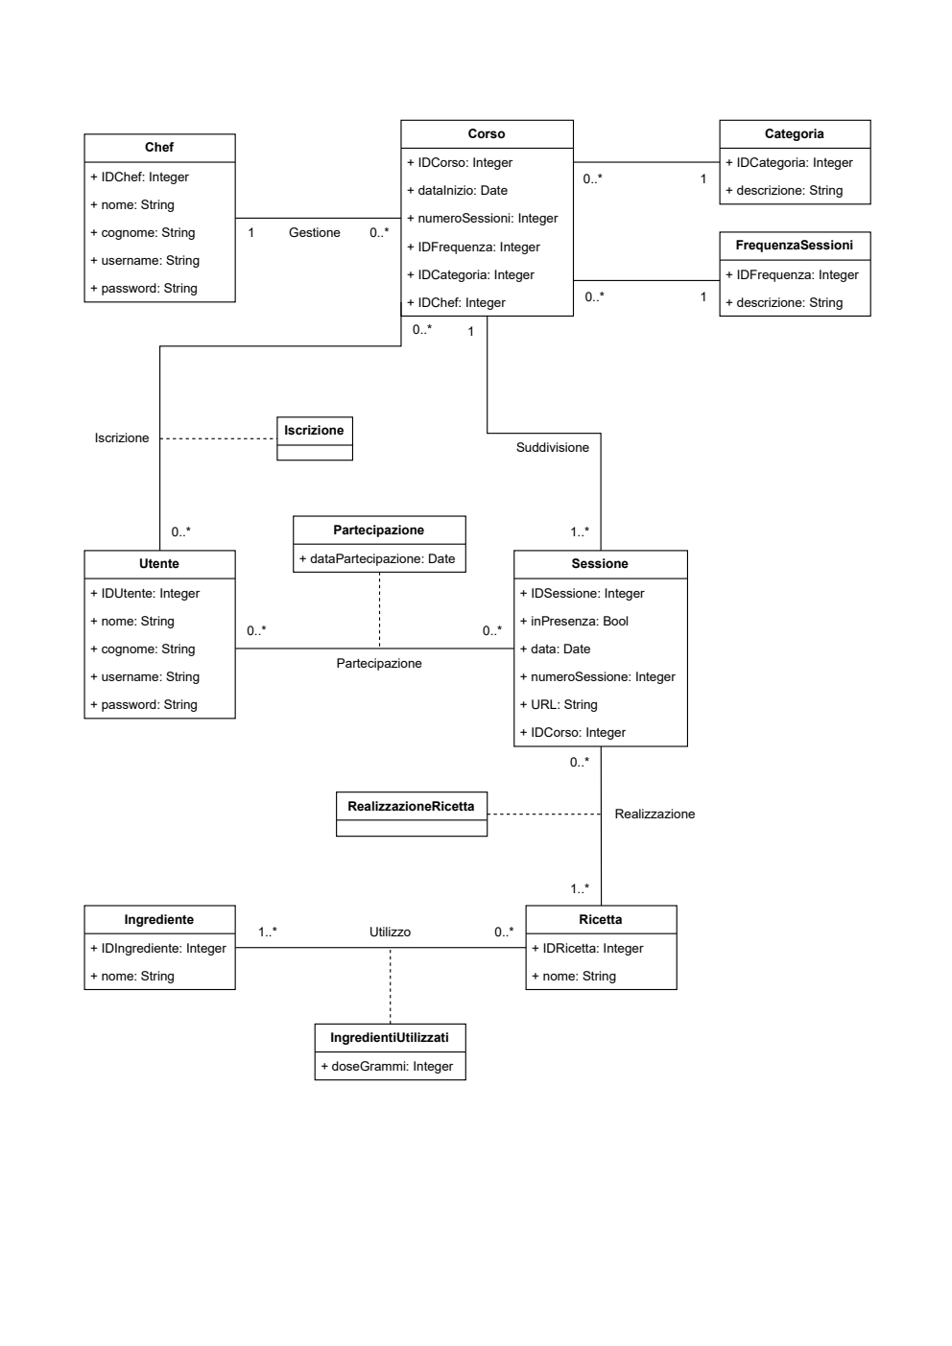
2.8 Criteri di ristrutturazione
Di seguito le scelte prese durante la ristrutturazione del diagramma:
- Classi Categoria e FrequenzaSessioni: inizialmente concepite come enumerazioni, sono alla fine state “promosse” a classi autonome in relazione con la classe Corso. L’alternativa sarebbe stata inserire all’interno di quest’ultimo un attributo “frequenza” di tipo stringa, ma sarebbe stato troppo “debole” e facilmente suddetto ad errori. Ad esempio, trovare tutti i corsi con frequenza settimanale avrebbe potuto non dare il risultato sperato nel caso in cui ci fossero stati problemi di tipo lessicali (attributo scritto come settimanale, SETTIMANALE, Settimanale ecc.). Questa soluzione garantisce una maggiore consistenza semantica e semplifica le operazioni di interrogazione.

- Classe Sessione: le sottoclassi della suddetta sono state inglobate nella classe madre, questo perché l’ereditarietà era di tipo totale e disgiunta e perché le classi figlie avevano relativamente pochi attributi. Questa soluzione consente di mantenere una rappresentazione più compatta e flessibile, pur richiedendo l’introduzione di vincoli specifici per garantire la coerenza dei dati, che verranno esplicitati nel capitolo successivo nel dizionario dei vincoli.

- Esplicitazione delle PK, FK e classi di associazione: le chiavi primarie ed esterne sono state indicate esplicitamente come attributi, con l’obiettivo di facilitare la traduzione verso il modello logico. Nelle relazioni 1:N, la classe dipendente eredita come attributo la PK della classe forte, a evidenziare la propria dipendenza da essa. Per le relazioni M:N si è invece ricorso a classi di associazione, cioè classi dotate come PK della coppia di chiavi primarie delle entità collegate e, se necessario, di attributi propri dell’associazione (es. la classe IngredientiUtilizzati).

Capitolo 3
Progettazione Logica
3.1 Dizionario delle classi
Classe | Descrizione | Attributi
Chef | Rappresenta l'entità chef che crea e gestisce i corsi. | IDChef (Integer): Chiave surrogata che identifica univocamente uno chef.  nome (String): Nome dello chef.  cognome (String): Cognome dello chef.  username (String): Nome utente per l'accesso al sistema.  password (String): Password per l'accesso al sistema.
Utente | Rappresenta l'entità utente che si iscrive e partecipa ai corsi. | IDUtente (Integer): Chiave surrogata che identifica univocamente un utente.  nome (String): Nome dell'utente.  cognome (String): Cognome dell'utente.  username (String): Nome utente per l'accesso al sistema.  password (String): Password per l'accesso al sistema.
Corso | Rappresenta un corso di cucina con le sue caratteristiche principali. | IDCorso (Integer): Chiave surrogata che identifica univocamente un corso.  dataInizio (Date): Data di inizio del corso.  numeroSessioni (Integer): Numero totale di sessioni previste per il corso.  IDFrequenza (Integer): Chiave esterna che collega alla frequenza delle sessioni.  IDCategoria (Integer): Chiave esterna che collega alla categoria del corso.  IDChef (Integer): Chiave esterna che collega allo chef che tiene il corso.
Sessione | Rappresenta una singola sessione di un corso. | IDSessione (Integer): Chiave surrogata che identifica univocamente una sessione.  inPresenza (Bool): Valore booleano che indica se la sessione è in presenza (true) o online (false).  data (Date): Data in cui si svolge la sessione.  numeroSessione (Integer): Numero progressivo della sessione all'interno del corso (es. Lezione 1, 2, 3...)  URL (String): Link per accedere alla sessione, se online.  IDCorso (Integer): Chiave esterna che collega la sessione al corso di appartenenza.
Categoria | Rappresenta la categoria di un corso. | IDCategoria (Integer): Chiave surrogata che identifica univocamente una categoria.  descrizione (String): Nome/descrizione della categoria.
FrequenzaSessioni | Definisce la cadenza con cui si tengono le sessioni di un corso. | IDFrequenza (Integer): Chiave surrogata  descrizione (String): Nome/Descrizione della frequenza.
Ricetta | Rappresenta una ricetta che può essere realizzata durante una sessione in presenza. | IDRicetta (Integer): Chiave surrogata che identifica univocamente una ricetta.  nome (String): Nome della ricetta.
Ingrediente | Rappresenta un singolo ingrediente utilizzato nelle ricette. | IDIngrediente (Integer): Chiave surrogata che identifica univocamente un ingrediente.  nome (String): Nome dell'ingrediente (es. "Farina 00").

3.2 Dizionario delle associazioni
Associazione | Entità | Cardinalità | Descrizione
Gestione | Chef (Gestore) → Corso (Gestito) | 1 a 0...* | Uno Chef gestisce 0 o più corsi, un Corso è gestito da un unico Chef.
Appartenenza a Categoria | Categoria (Classificatore) → Corso (Classificato) | 1 a 0...* | Una Categoria può “raggruppare” zero o più Corsi. Ogni Corso appartiene a una sola Categoria.
Definizione Frequenza | FrequenzaSessioni (Definitore) → Corso (Definito) | 1 a 0...* | Rappresenta la cadenza con la quale si tengono le sessioni di un Corso. Le sessioni di un corso seguono una sola Frequenza, più corsi possono avere la stessa Frequenza.
Suddivisione | Corso (Insieme) → Sessione (Elemento) | 1 a 1...* | Un Corso è suddiviso in una o più Sessioni. Ogni Sessione appartiene a un unico Corso.
Iscrizione | Utente (Iscritto) ↔ Chef (Titolare) | 0...* a 0...* | Un Utente può iscriversi a più corsi e un corso può avere più utenti iscritti.
Partecipazione | Utente (Partecipante) ↔ Sessione (Evento) | 0...* a 0...* | Traccia la partecipazione di un Utente a una Sessione in presenza.
Realizzazione | Sessione (Contesto) ↔ Ricetta (Oggetto) | 0...* a 1...* | Indica quali Ricette vengono preparate in una Sessione.
Utilizzo | Ricetta (Composto) ↔ Ingrediente (Componente) | 0...* a 1...* | Specifica quali Ingredienti ed in quali dosi sono necessari per realizzare una Ricetta.

3.3 Dizionario dei vincoli
Nome Vincolo | Tipo | Descrizione
categoria.descrizioneNot-Nullable | DOMINIO | La descrizione di una categoria non può essere nulla.
chef.nomeNotNullable | DOMINIO | Il nome dello chef non può essere nullo.
chef.cognomeNotNullable | DOMINIO | Il cognome dello chef non può essere nullo.
chef.usernameNotNullable | DOMINIO | Lo username dello chef non può essere nullo.
chef.passwordNotNullable | DOMINIO | La password dello chef non può essere nulla.
frequenza_sessioni.descriz-ioneNotNullable | DOMINIO | La descrizione di una frequenza non può essere nulla.
ingrediente.nomeNotNull-able | DOMINIO | Il nome di un ingrediente non può essere nullo.
ingredienti_utilizzati.doseGrammiNotNullable | DOMINIO | La dose di un ingrediente in una ricetta non può essere nulla.
partecipazione.dataPartec-ipazioneNotNullable | DOMINIO | La data di partecipazione non può essere nulla.
ricetta.nomeNotNullable | DOMINIO | Il nome di una ricetta non può essere nullo.
sessione.dataNotNullable | DOMINIO | La data di una sessione non può essere nulla.
sessione.numero_sessione  NotNullable | DOMINIO | Il numero di una sessione non può essere nullo.
utente.nomeNotNullable | DOMINIO | Il nome dell'utente non può essere nullo.
utente.cognomeNot  Nullable | DOMINIO | Il cognome dell'utente non può essere nullo.
utente.usernameNot  Nullable | DOMINIO | Lo username dell'utente non può essere nullo.
utente.passwordNot  Nullable | DOMINIO | La password dell'utente non può essere nulla.
corso.numeroSessioniNotLessThanZero | DOMINIO | Il numero_sessioni di un corso deve essere maggiore di 0 (o nullo).
ingredientiUtilizzati.dose  GrammiGreaterThanZero | DOMINIO | La dose_grammi di un ingrediente deve essere maggiore di 0.
sessione.numeroSess-ioneGreaterThanZero | DOMINIO | Il numero_sessione di una sessione deve essere maggiore di 0.
sessione.checkUrl | ENNUPLA | Una sessione deve essere in presenza o, in alternativa, avere un url_meeting.
categoria.descrizioneKey | INTRARELAZIONALE | La descrizione di ogni categoria deve essere unica.
chef.usernameKey | INTRARELAZIONALE | Lo username di ogni chef deve essere unico.
frequenza.descrizioneKey | INTRARELAZIONALE | La descrizione di ogni frequenza_sessioni deve essere unica.
Ingrediente.nomeKey | INTRARELAZIONALE | Il nome di ogni ingrediente deve essere unico.
ricetta.nomeKey | INTRARELAZIONALE | Il nome di ogni ricetta deve essere unico.
sessione.idCorsoNumero-SessioneKey | INTRARELAZIONALE | La coppia (id_corso, numero_sessione) deve essere unica.
utente.usernameKey | INTRARELAZIONALE | Lo username di ogni utente deve essere unico.
dataPartecipazioneIsValid | INTERRELAZIONALE | La data nella quale un utente conferma la partecipazione ad una sessione non può essere maggiore della data della sessione.
partecipazioneSessione-Presenza | INTERRELAZIONALE | Non è possibile partecipare a una sessione che non è in presenza.
ricettaSessionePresenza | INTERRELAZIONALE | Una ricetta può essere associata solo ad una sessione in presenza.
checkLimiteSessioni | INTERRELAZIONALE | Il numero di una sessione non può essere maggiore del numero totale di sessioni di un corso.

3.3 Schema logico relazionale
Chef (idChef, nome, cognome, username, password)
Utente (idUtente, nome, cognome, username, password)
Categoria (idCategoria, descrizione)
FrequenzaSessioni (idFrequenza, descrizione)
Ingrediente (idIngrediente, nome)
Ricetta (idRicetta, nome)
Corso (idCorso, dataInizio, numeroSessioni, idFrequenza, idCategoria, idChef)
Sessione (idSessione, inPresenza, data, numeroSessione, URL, IDCorso)
Iscrizione (idUtente, idCorso)
Partecipazione (idUtente, idSessione, dataPartecipazione)
RealizzazioneRicetta (idSessione, idRicetta)
IngredientiUtilizzati (idRicetta, idIngrediente, doseGrammi)

NOTA: le PK sono rappresentate da una sottolineatura, le FK da una doppia sottolineatura.
Nelle tabelle di associazione la PK è data dall’insieme delle FK.

Capitolo 4
Progettazione Fisica e Realizzazione
4.1 Specifiche dell’ambiente PostgreSQL
In questo paragrafo verranno spiegate alcune delle caratteristiche specifiche del DBMS PostgreSQL che verranno usate nel codice SQL per creare il database.
- Tipo SERIAL: questo tipo non fa parte dello standard SQL, ma è esclusivo di PostgreSQL (altri DBMS hanno il loro equivalente). Il suo scopo è quello di semplificare la gestione di chiavi primarie di tipo numerico intero, e si presta perfettamente a chiavi surrogate ID, come nel nostro caso. Dichiarando un attributo di tipo SERIAL il DBMS crea automaticamente:
1. Una colonna di tipo INTEGER.
2. Una sequenza collegata alla colonna.
3. Un default che usa nextval() sulla sequenza.
Nel concreto, questo significa che viene creata automaticamente una colonna che si auto-incrementa ogni volta che viene aggiunto un nuovo record alla tabella, garantendo ID unici e semplificando la gestione delle chiavi primarie. È comunque possibile assegnare manualmente degli ID a dei record nel caso fosse necessario.
- TRIGGER: In postgreSQL i trigger seguono una logica divisa in 2 parti: una procedura e il trigger che la invoca. La Trigger function è una particolare funzione che non riceve niente in input e restituisce un valore di tipo TRIGGER, mentre il trigger è semplicemente un meccanismo che lega la funzione ad una tabella e definisce come e quando eseguirla.
Sintassi tipica di una trigger function:
CREATE OR REPLACE FUNCTION function()
RETURNS TRIGGER AS $$
BEGIN
-- fai qualcosa
RETURN NEW; --operazione riuscita/approvata, questa sarà la nuova riga effettivamente inserita nel database
END;
$$ LANGUAGE plpgsql; --linguaggio default di PostgreSQL
Sintassi tipica di un trigger:
CREATE TRIGGER trigger
BEFORE INSERT OR UPDATE ON TABELLA
FOR EACH ROW
EXECUTE FUNCTION function();
La logica modulare dei trigger permette di separare la responsabilità di gestione della funzione del trigger dalla logica di quando/come usare la funzione, inoltre è molto comodo quando più trigger potrebbero aver bisogno di usare la stessa funzione.
Nei prossimi paragrafi verrà esposto tutto il codice sql usato per creare e popolare il database.

4.2 Definizioni delle tabelle
4.2.1 Tabella Categoria
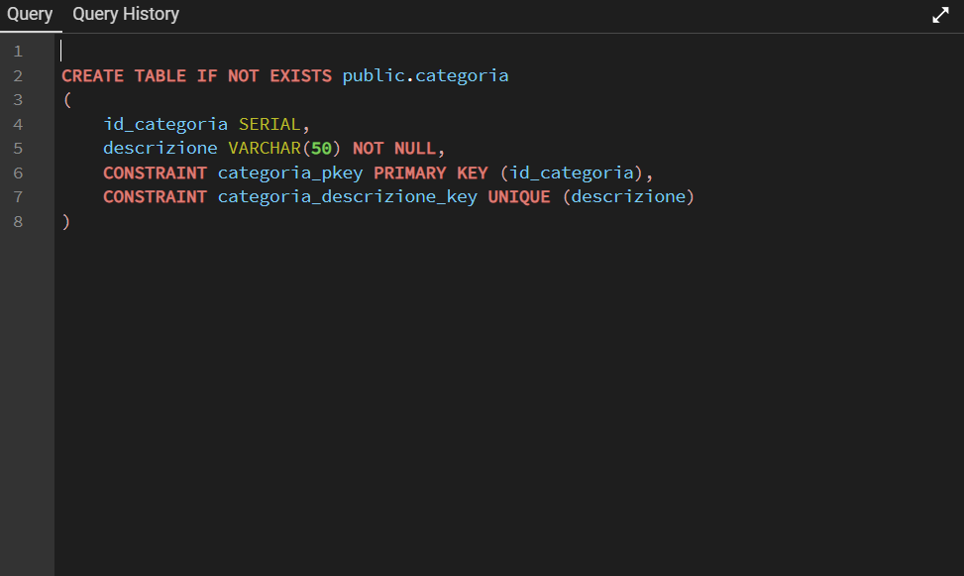
4.2.2 Tabella frequenza_sessioni
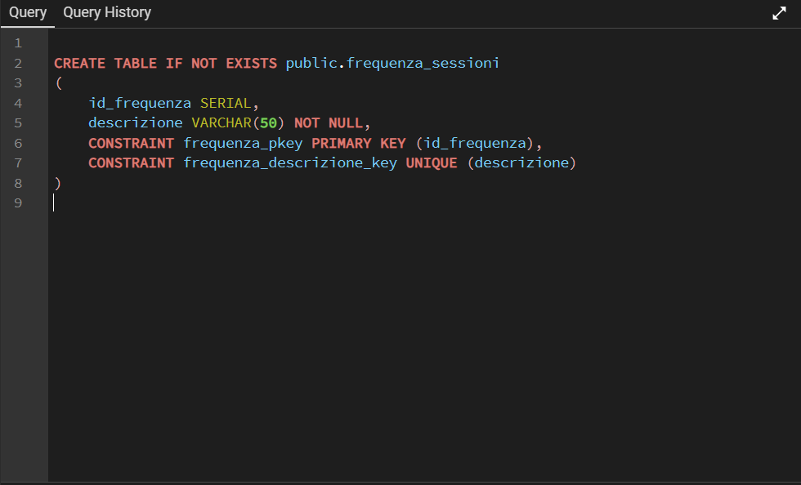
4.2.3 Tabella Chef
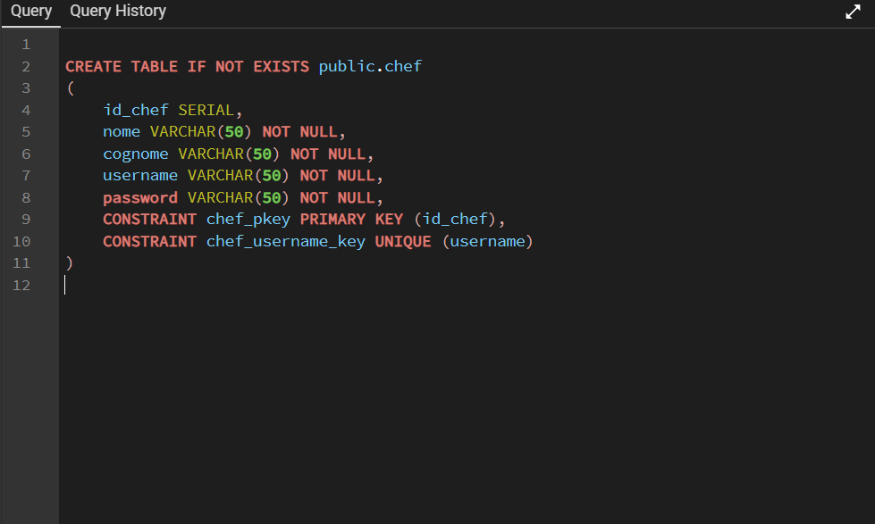
4.2.4 Tabella Utente
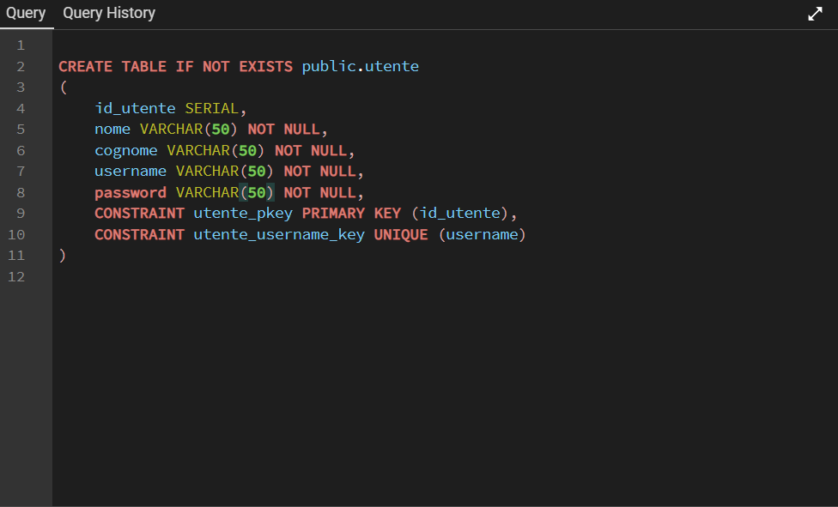
4.2.5 Tabella Corso
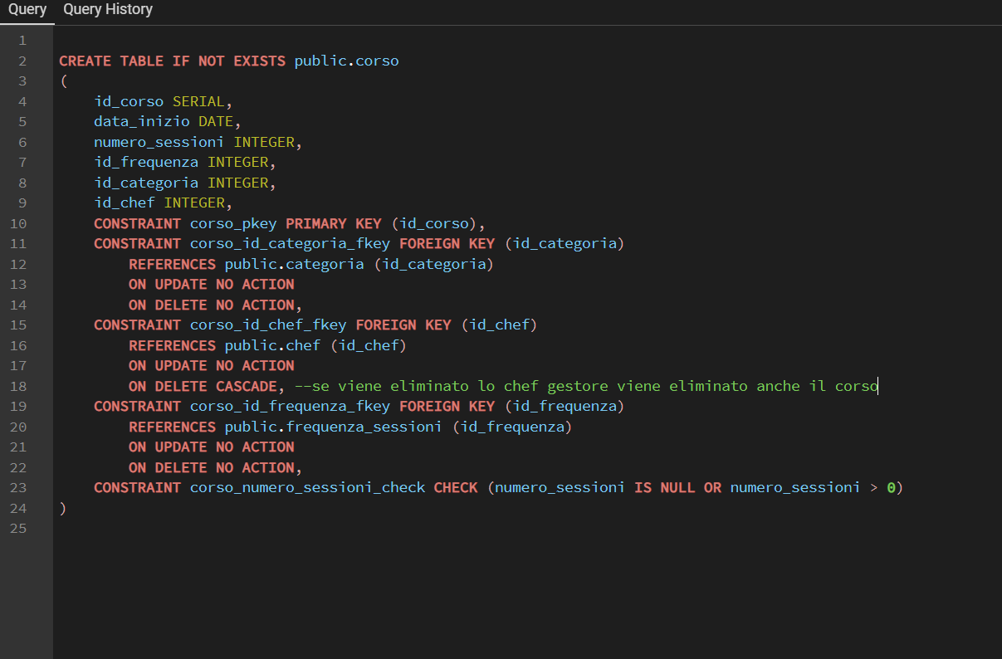
4.2.6 Tabella Sessione
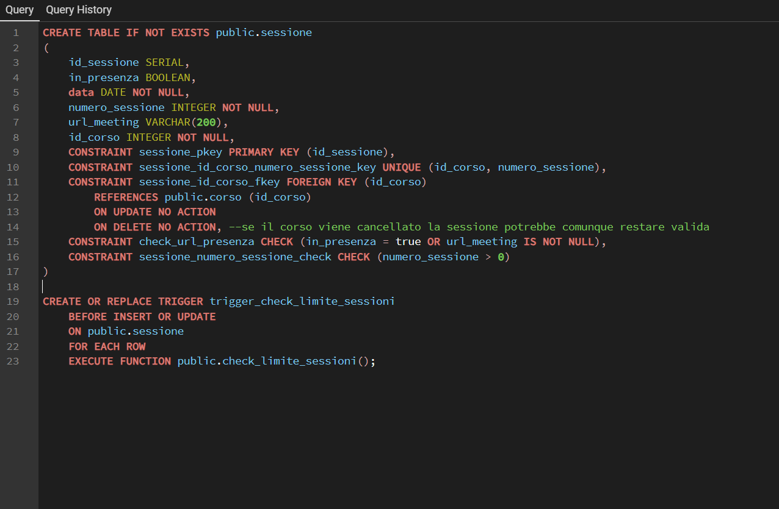
4.2.7 Tabella Ricetta
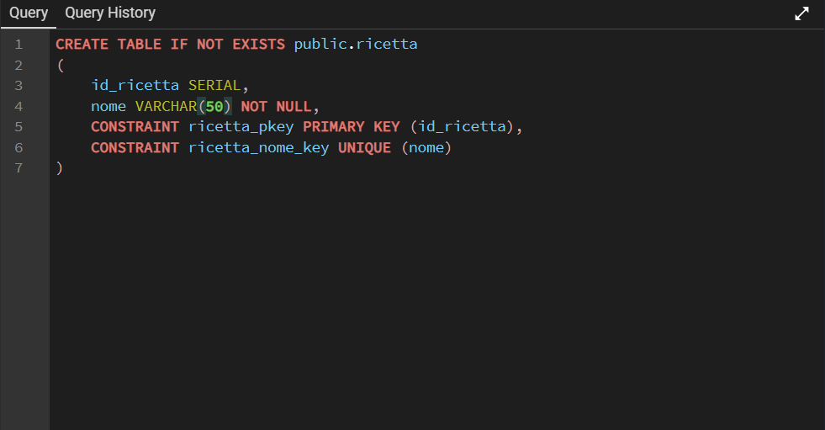

4.2.8 Tabella Ingrediente
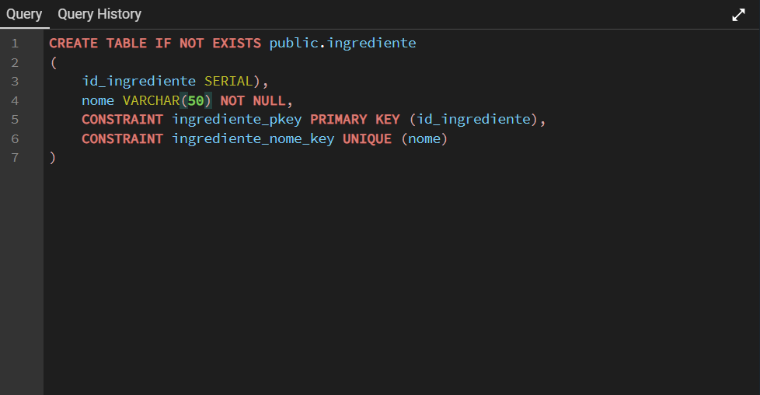

4.2.9 Tabella Iscrizione
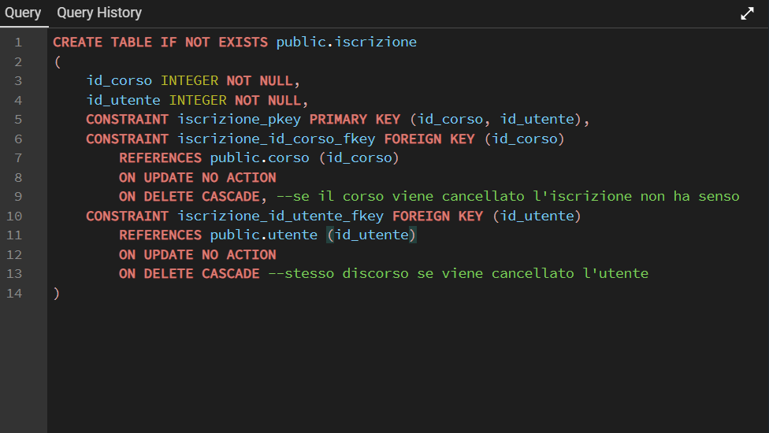
4.2.10 Tabella Ingredienti_utilizzati
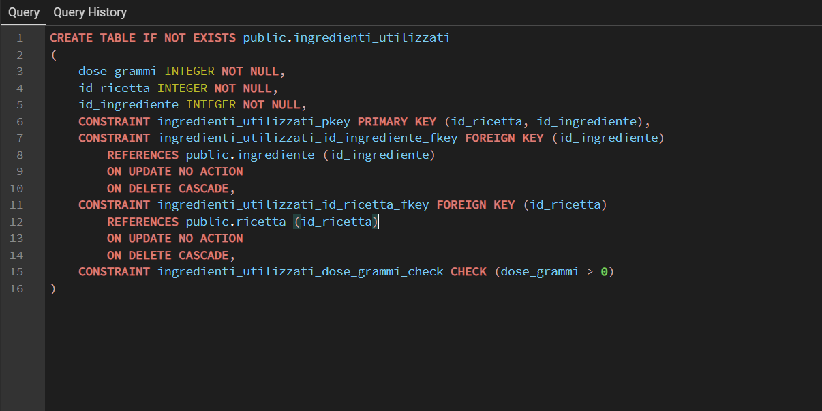
4.2.11 Tabella Realizzazione_ricetta
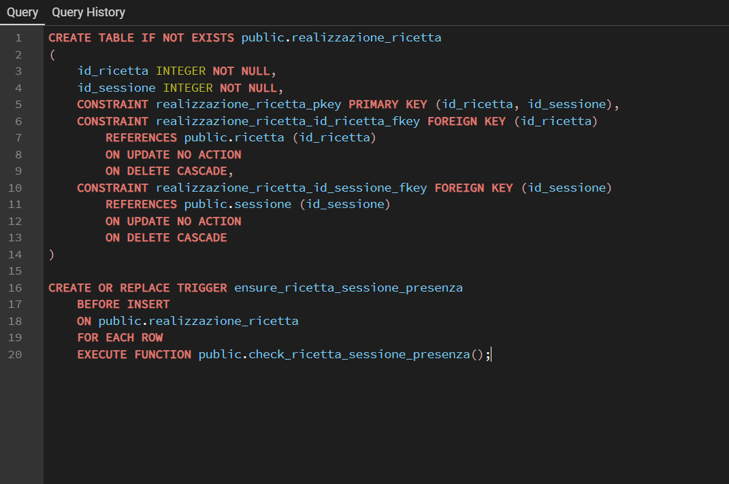
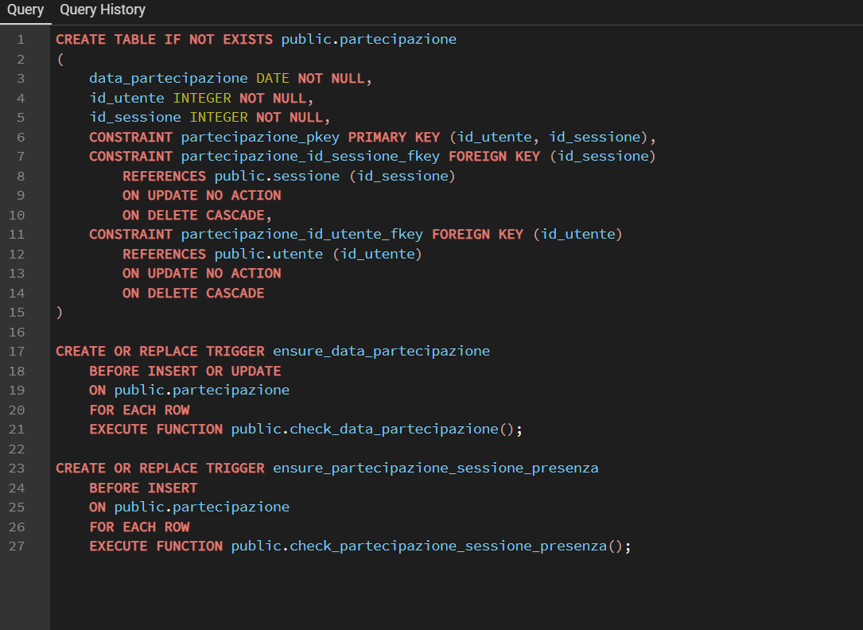
4.2.12 Tabella Partecipazione
4.3 Funzioni trigger
4.3.1 check_data_partecipazione()
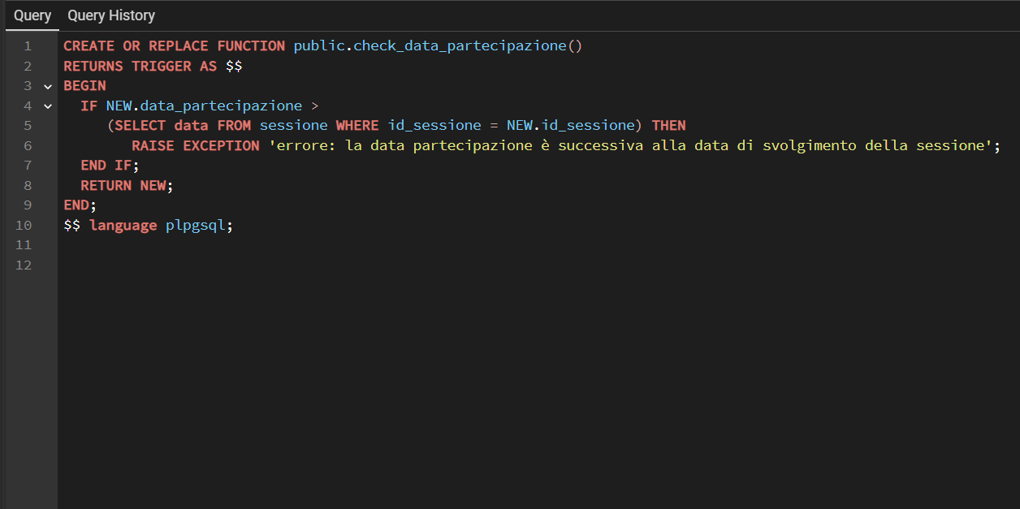
4.3.2 check_limite_sessioni()
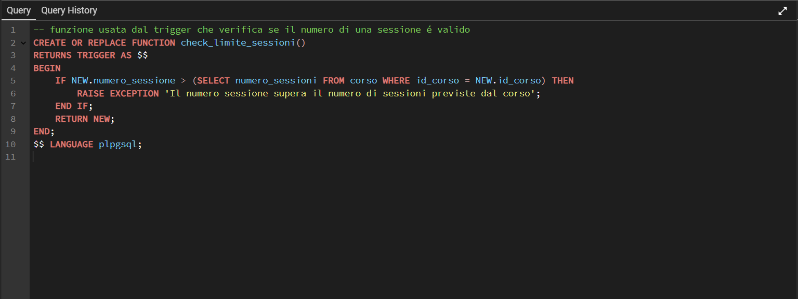

4.3.2 check_sessione_in_presenza()
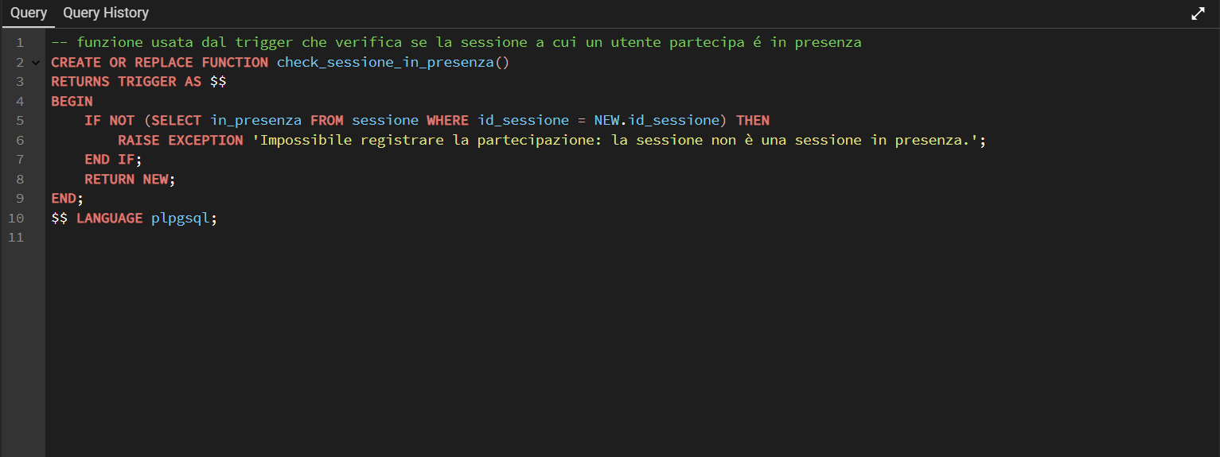
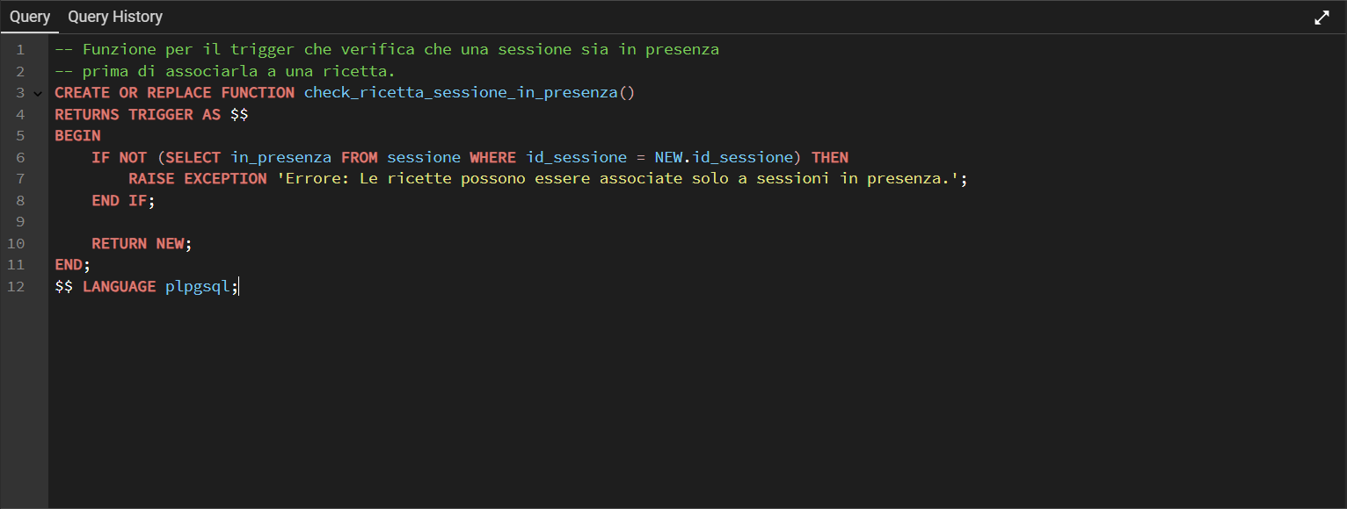
4.3.3 check_ricetta_sessione_in_presenza()
4.4 Script di popolamento
Per concludere, al fine di verificare il corretto funzionamento del database e di prepararlo per essere di supporto all’applicativo UninaFoodLab, è stato creato uno script di popolamento che va a riempire tutte le tabelle con dati di prova. Per chi fosse interessato, lo script debitamente commentato, assieme a tutti gli altri file relativi al progetto, è integralmente visualizzabile qui.

